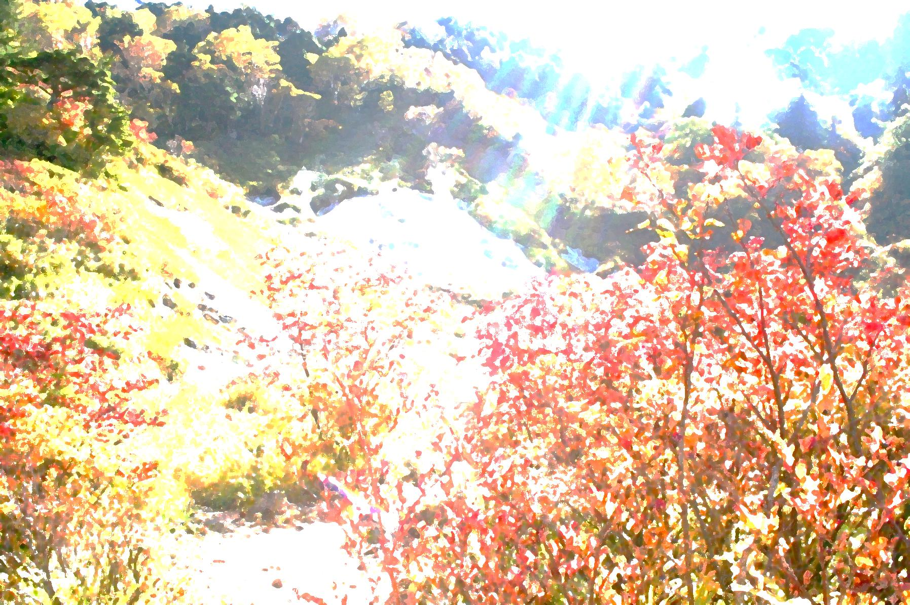
糸魚川世界ジオパーク フォトブック
★撮影日時 Time

★撮影場所 Location

★感想・メモ Thoughts

Geosite
No
14
Itoigawa Global Geopark Photobook
2015（H27）/8 Version 1
ジオまる

蓮華ジオサイト ～気帯と氷河がつくった湿原
Renge Geosite ～Volcanic Fumaroles and Glacial Wetlands

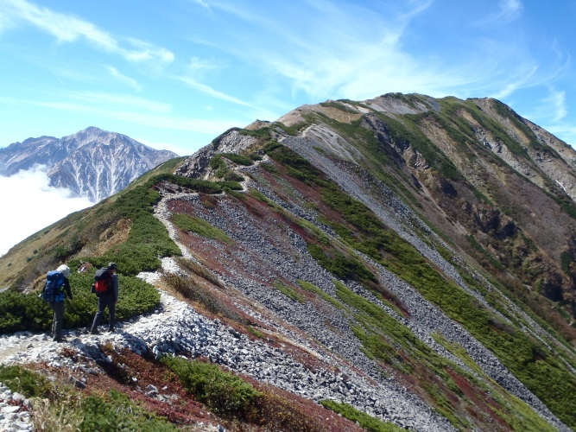
中部山岳国立公園の北の玄関口にあたり、日本ではじめて氷河地形が確認されたところでもあります。戦国時代に上杉謙信が開発したという蓮華鉱山。鉱口や精錬所の跡など大正時代まで銀等を採掘した名残りをとどめます。
朝日岳や雪倉岳、新潟県最高峰の小蓮華山（2,766メートル）などを見渡す雄大なパノラマ、きれいに咲きほこる高山植物、火山の噴気と野趣あふれる温泉など豊かな自然を満喫できるジオサイトです。

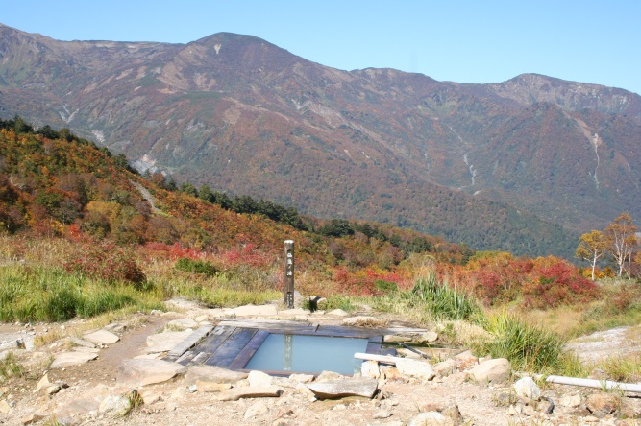
Renge Geosite is the northern gate to the Chubu Sangaku National Park and is the site where glacial landforms were first discovered in Japan. During the 16th century, the famous daimyo Uesugi Kenshin developed a zinc, lead, and silver mine here called Renge Mine. It continued producing silver up until the early 20th century.
小蓮華山 Mt. Korenge
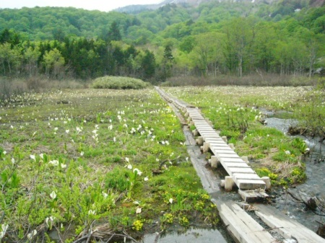
Massive mountains including Mt. Asahidake, Mt. Yukikuradake, and Niigata’s
露天風呂「仙気の湯」
Outdoor Hot Spring Bath – Senki-no-Yu
highest peak Mt. Korenge (2,766 m) contribute to the breathtaking panoramic views here. The region is also home to diverse alpine flora, wildlife, and volcanic hot spring baths.

